1. 最终，我做了北方的枯木自败，你做了南方的树繁茂成林。

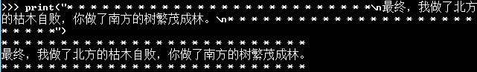

源代码；>>> print("\* \* \* \* \* \* \* \* \* \* \* \* \* \* \* \* \* \* \* \* \* \* \* \* \* \*\n最终，我做了北方的枯木自败，你做了南方的树繁茂成林。\n\* \* \* \* \* \* \* \* \* \* \* \* \* \* \* \* \* \* \* \* \* \* \* \* \* \*")

IDIE:

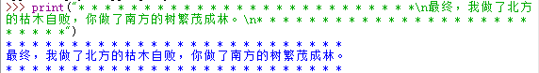

2. 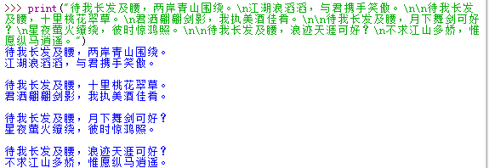

3.▁▂▃▄▅▆▇█



4. 

５．